DOSSIER DE PRESSE

JEUDI 15 JUIN 2017

Signature des contrats de travaux pour l’assainissement des eaux usées de la ville de Papeete- zone 1 FED

10ème FED territorial





A l’occasion de la signature des marchés de travaux pour la contribution à l’assainissement de la ville de Papeete, vous trouverez ci-après des éléments d’informations sur ce programme financé par l’Union européenne dans le cadre du 10ème FED territorial.

# cadre d’INTERVENTION DU programme

La ville de Papeete est la capitale économique. Elle concentre, intra-muros, la plupart des activités économiques de l’île dont, notamment le port de commerce international et le port de pêche hauturière ; ceci porte à environ 100 000 le nombre d’usagers en journée. Son assainissement est devenu un problème prioritaire et le principal facteur limitant le développement durable de l’urbanisation et des activités nouvelles.

En 2007, une convention conclue entre l’Etat et la commune de Papeete marquait le début du vaste programme d’assainissement de la commune, qui devrait s’achever en 2030 pour un coût global évalué, en 2010 à 125 millions d’€ (16 milliards XPF), actualisé à ce jour à 18 milliards XPF.

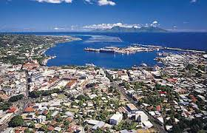**Dans un premier temps, de 2007 à 2009**, une zone pilote (**zone 0** – entre l'Hôtel de Ville et le Marché municipal) a été réalisée en centre-ville de Papeete pour un montant de 330 millions XPF (ou 2,765 millions d’€) (réseaux et petite station d'épuration). Cette opération financée par la ville de Papeete, a permis d’évaluer les difficultés de réalisation, de valider les options techniques et de valider la méthode d’accompagnement des usagers. Ainsi, à fin 2014, 280 raccordements étaient effectifs sur les 330 potentiels (soit 92%) dans la zone pilote.

Photo 1 : vue aérienne de la ville de Papeete

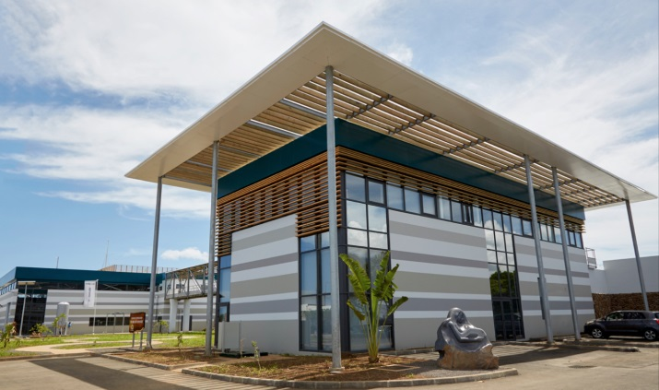**Dans un second temps, de 2011 à 2016**, les études et travaux correspondant à une partie de la zone 1 ont été réalisés dans le cadre du Contrat de Projets à hauteur de 4 milliards XPF (ou 33,52 millions d’€ ) (dont 3,57 milliards XPF financés par l’Etat et le Pays (89%) et 430 millions XPF financés par la SEML Te Ora No Ananahi). Cette phase appelée "**phase 1 A**" correspond à la réalisation d’une station d’épuration (au niveau du remblai de la Papeava) dimensionnée pour un volume de 3 500 m3/jour (soit 12 000 équivalents habitants) d’un émissaire de rejet en océan et d’un réseau de 5 km permettant le raccordement d’environ 300 abonnés (de Fare Ute au Parc Bougainville), pour un volume collecté estimé à 1 500 m3/jour.

Photo 2: *Située sur le remblai de la Papeava à Fare Ute, la station d’épuration Te Ora No Ananahi inaugurée début septembre 2016 permet de traiter les eaux usées de la zone raccordable du centre-ville de Papeete -* Crédit photos : Ville de Papeete

**Actuellement, la phase 1 FED (2016-2019)** est en cours de réalisation (études et travaux) à hauteur de 2,214 milliard XPF (ou 18,55 millions d’€). Financée par le **10ème FED territorial**, la zone de travaux comprend les tronçons restants du centre-ville ainsi que Fare Ute et l’extension du réseau de collecte principal vers l’ouest de la commune, jusqu’à Paofai.

Pour achever les travaux de la zone 1, une dernière phase appelée **phase 1 TIPEARUI** sera nécessaire pour un montant de 1,5 milliard XPF (financé par la Contrat de Projets), elle correspond à l’extension du réseau au niveau de la vallée de Tipaerui. Cette phase est prévue pour l'instant d'être réalisée en 2018 ou 2019.

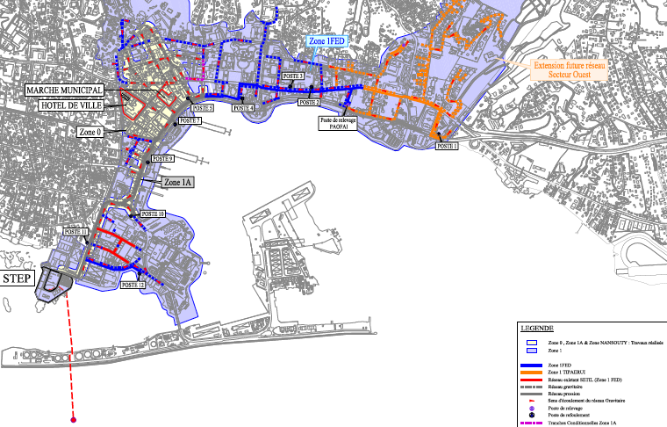

**Phase 1A**

**Phase 1 FED**

**Phase 1 Tipaerui**

**Zone 0**

Image 1: répartition de la phase 1 des travaux d’assainissement de la ville de Papeete

**L'ensemble de phase 1 (zone1) de travaux représente un montant de plus de 7 milliards XPF, pour un programme global se déclinant en 3 phases d'un montant de 18 milliards XPF. Ce programme portera à terme sur environ 6 000 abonnés, pour un volume collecté évalué à 14 000 m3/jour (soit 50,000 équivalent habitants) à l'horizon 2030.**

# PRESENTATION dU programme

Le programme de contribution à l’assainissement de la ville de Papeete, s’inscrit dans le cadre du 10ème FED territorial au travers de la convention de financement n° FED /2011/023-434 en date du 22 novembre 2013 et d’un montant global de 2, 214 milliards XPF (soit 18,55 millions d’€).

L’objectif principal est de favoriser le développement économique, social et environnemental durable par l’amélioration du cadre de vie de la population de Papeete dont les composantes visées sont la salubrité publique, la qualité des eaux, la préservation de la rade et de l'environnement en général.

Les usagers de la commune (habitants et entreprises) et l’ensemble de la population de Papeete et de Tahiti sont les principaux bénéficiaires du projet

### Descriptif des activites dU programme

Concernant le programme « zone 1 FED », les activités identifiées apparaissent comme suit :

* La rédaction de deux dossiers d’appels d’offres aux normes établies et publiées par la Commission européenne pour le suivi et la réalisation des travaux de la phase 1 FED. Les études préalables et la rédaction des dossiers nécessaires au lancement des trois appels d’offres de la phase 1 A (financées par le contrat de projets Etat-Polynésie française et la SEML). ;

Activités déjà réalisées

(2014-2016)

* la validation et le lancement, d’un appel d'offres, pour la mise à jour du dossier d’études, le suivi des travaux (maîtrise d’œuvre) et la coordination. Ce marché européen de maitrise d’œuvre a été signé avec le consortium SPEED (chef de file) / INFRA + / SAFEGE le 10 juin 2016 ;
* la validation et le lancement, d’un appel d'offres pour les travaux aux normes établies et publiées par la Commission européenne ;
* le dépouillement des offres, attribution des marchés, contractualisation pour le compte du Président de la Polynésie française, ordonnateur territorial ;

Objet de la présente cérémonie de signature

* et le suivi de l’exécution du programme de travaux réalisé par la DIREN, avec l’assistance d’un maître d’œuvre et en concertation avec la commune et la SEML.

Activités à suivre

(2017-2019)

### PRESENTATION DES CONTRATS DE TRAVAUX

#### procédure d’appel d’OFFRES

Le dossier de consultation des entreprises pour les travaux d’assainissement de la ville de Papeete (zone 1 FED) a été validé par la Commission européenne (CE) le 18 juillet 2016. Après le lancement d’appel d’offres le 2 août, trois (3) soumissionnaires ont déposé leurs offres le 31 octobre (Boyer / consortium JL Polynésie / Interoute / ECI et consortium Interoute / JL Polynésie / ECI) . Après analyse et évaluation par le comité idoine réuni en novembre et décembre 2016, la CE a validé les conclusions du rapport d’évaluation le 22 février 2017.

Le 10 mars 2017, le Président de la Polynésie française a notifié les décisions d’attribution telles que :

* Le marché pour le lot 1 (réseaux de la zone comprise entre le parc Bougainville et Paofai) est attribué au consortium **JL POLYNESIE** (chef de file)/ INTEROUTE / ECI pour un montant de 983 808 705 XPF HT

cid:image001.jpg@01D2D955.0E5932E0****

* Le marché pour le lot 2 (réseaux de la zone comprise entre le parc Bougainville et Fare Ute) est attribué au consortium **INTEROUTE** (chef de file) / JL POLYNESIE / ECI pour un montant de 647 500 000 XPF HT

****cid:image001.jpg@01D2D955.0E5932E0

**Le montant global des travaux d’assainissement pour ce programme (zone 1 FED) correspond donc à plus de 1,631 milliard XPF (ou 13,668 millions d’€).**

#### OBJECTIFS DES CONTRATS

L’objectif général est la réalisation des travaux de pose de réseaux d’assainissement des eaux usées de la ville de Papeete sur la zone 1 FED comprenant :

* 7 km de réseaux dont 200ml par forage ou fonçage
* 3 postes de refoulement
* 1 poste de relevage
* 210 tabourets de branchement

Ces travaux ne comprennent pas le raccordement en zone privative qui reste à la charge des usagers.

**Les contrats, d’une durée** chacun **de 24 mois** (période de préparation et d’installation du chantier inclus**)** consistent à réaliser les travaux de construction des réseaux publics d'assainissement des eaux usées de la **zone 1FED comprise** d’une part **entre le Parc Bougainville et Paofai (pour le lot 1) e**t d’autre part **entre le Parc Bougainville et Fare Ute pour le lot 2**

Les plans des réseaux (lot 1 et lot 2) sont présentés en annexe 1.

#### MISE EN œuvre DES CONTRATS

Le démarrage des contrats devrait intervenir avant la fin du mois de juin 2017.

Pour accompagner et suivre ces travaux, la Polynésie française dispose d’un marché européen de maîtrise d’œuvre partielle contracté avec le consortium (SPEED (chef de file) / INFRA + / SAFEGE) ainsi que l’appui de la DIREN, service technique référent.

Par ailleurs, la ville de Papeete et la SEML Te Ora No Ananahi sont d’ores et déjà et continueront à être associés étroitement à la mise en œuvre de ces contrats. Egalement, la Commission européenne(*) et l’Etat, autres acteurs de ce vaste programme d’assainissement seront régulièrement informés des avancés de ces travaux.

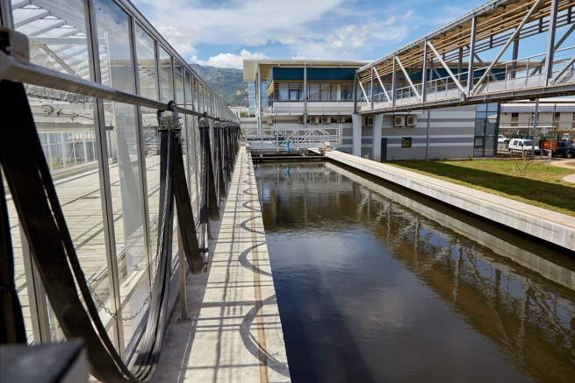 **(*)** A noter, la Commission européenne (M. Jacobs, Ambassadeur, chef de Délégation de l’Union européenne pour le Pacifique et M. Pegidis, chef de bureau de la Commission européenne pour les PTOM du Pacifique) avait visité le 13 décembre, la nouvelle station d’épuration de la ville de Papeete en présence notamment du Maire de la ville de Papeete et de son 1er adjoint lors de leur mission de coopération UE-PF.

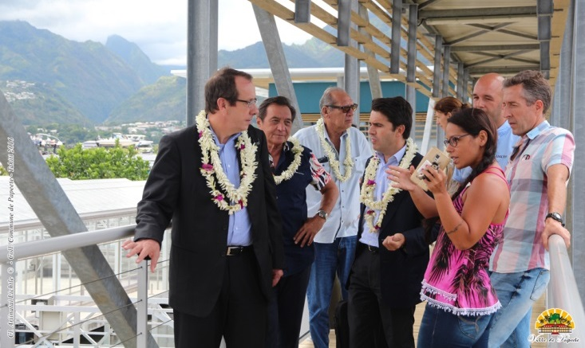

Photo 3 : mission de la cooperation UE-PF / *station d’épuration Te Ora No Ananahi* – décembre 2016

Crédit photos : Ville de Papeete

**Pour plus d’informations :**

CONTACTS :

Présidence de la Polynésie française

***Délégation aux affaires internationales, européennes et du Pacifique***

M. Manuel TERAI (Délégué)

***Bureau des affaires européennes***

M. Charles GARNIER (40.47.22.25 / [charles.garnier@presidence.pf](mailto:charles.garnier@presidence.pf))

Mme Vanessa KLAINGUER (40.47.22.21 / [vanessa.klainguer@presidence.pf](mailto:vanessa.klainguer@presidence.pf) )

**Annexe 1 – plan des réseaux**

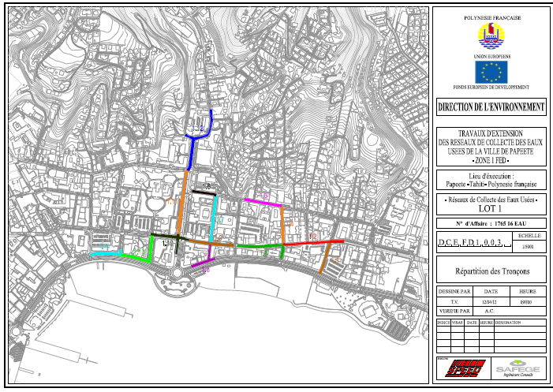**Plan des réseaux lot 1**

**Plan des réseaux lot 2**

